Họ và tên : Hoàng Xuân Nhật

Lớp : 21NS

Mã SV : 21IT569

**BÀI TẬP VỀ NHÀ 05**

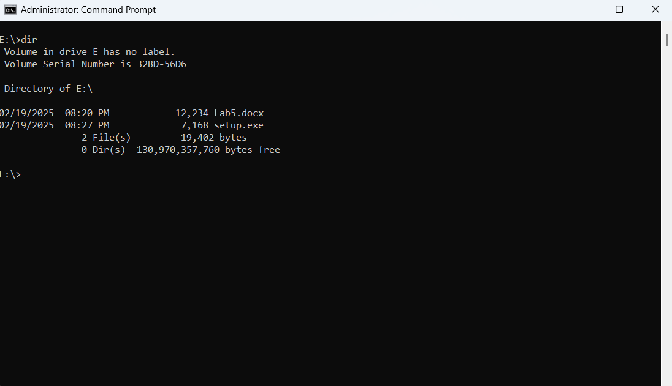

Gắn file exe vào file docx

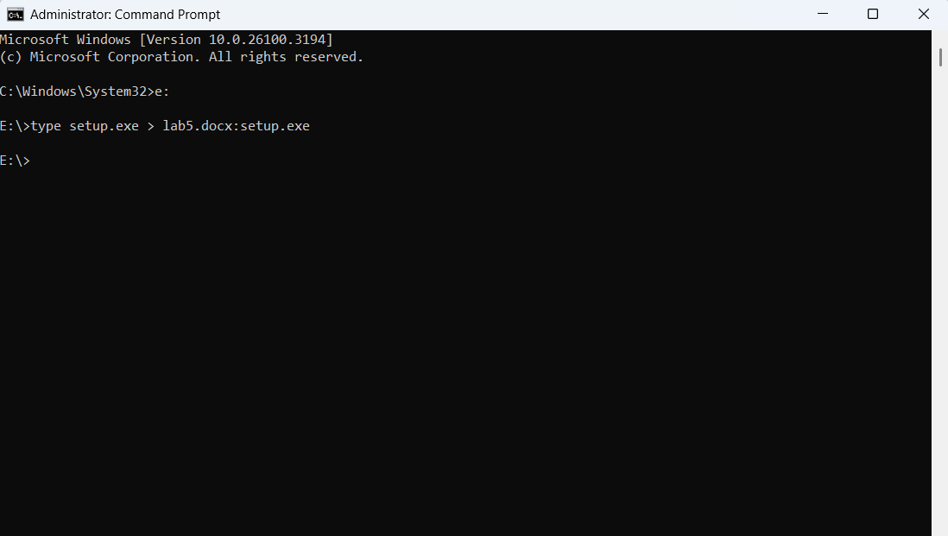

File đã được chèn thành công , và cách để kiểm tra :

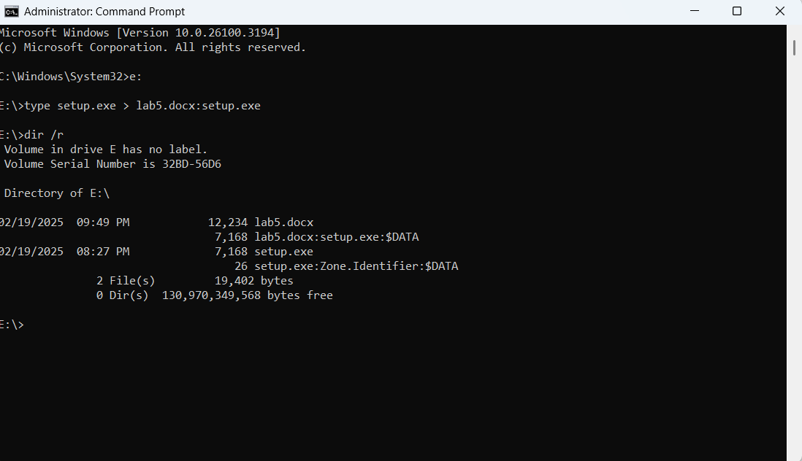

Xoá ads :

